新北市立十三行博物館
行動博物館申請辦法

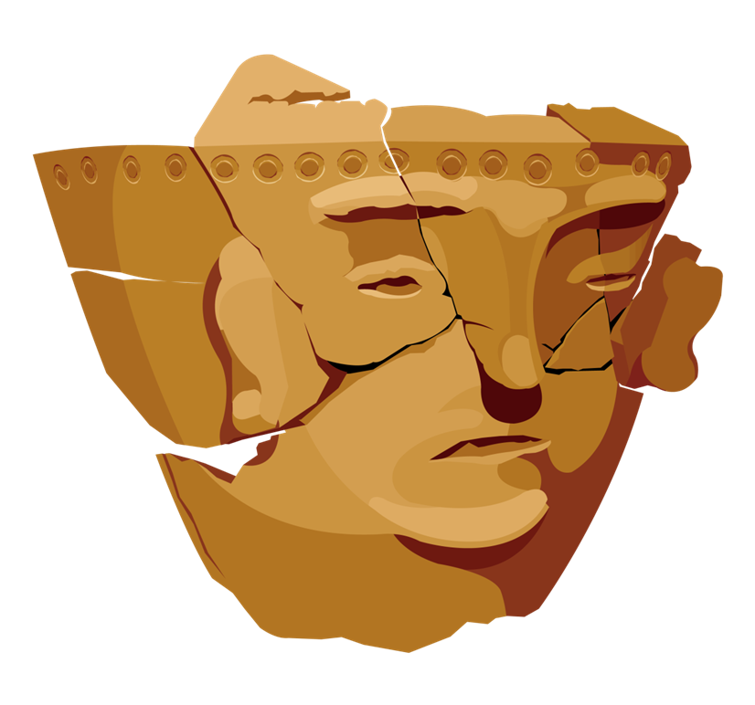

110年10月1日

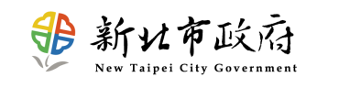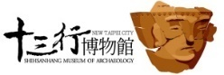

目錄

行動博物館計畫 ------------------------------------ p.1
行動博物館－展示模組借用辦法 ---------------------- p.2
- 附件1展示模組預約申請表 ---------------------- p.6
- 附件2展示模組問卷調查 ------------------------ p.7
行動博物館－考古旅行箱借用辦法 ---------------------- p.8
- 附件1考古旅行箱借用申請表 ---------------------- p.10
- 附件2合作同意書 ------------------------------ p.11
- 附件3考古旅行箱問卷調查 ------------------------ p.12
- 附件4遺失損害賠償表 -------------------------- p.13

新北市立十三行博物館
行動博物館計畫

- 計畫目標
為促進弱勢族群參與機會，平衡城鄉及社會差距，十三行博物館以博物館典藏品或特展為元素，運用數位資訊及多元化展示技術，推出「行動博物館」服務，將博物館縮小化、模組化，讓博物館主動深入社區、校園、社福機構及偏鄉等地提供服務，建構一個文化平權的社會。

- 模組介紹
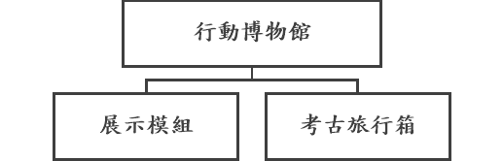

展示模組 | 考古旅行箱
- 考什麼古  - 人骨拼圖  - 山林的聲音  - 水下考古VR | - 北臺灣史前文化  - 十三行文化  - 考古工具組

1
新北市立十三行博物館
行動博物館－展示模組借用辦法

- 服務對象
新北市、臺北市、基隆市、桃園市的社區、學校、社福機構、私人企業等。
- 模組內容
- 考什麼古
- 展示十三行與大坌坑遺址文物為基礎開發的展版、採集標本、教具、模型及3D列印複製品等，介紹考古與考古遺址的意涵，以及北臺灣六個史前文化及陶器特色。
- 另透過立體陶罐拼圖、迷你挖掘探坑、史前生活復原圖平面拼圖等體驗教具，讓體驗者以輕鬆活潑方式感受考古魅力。
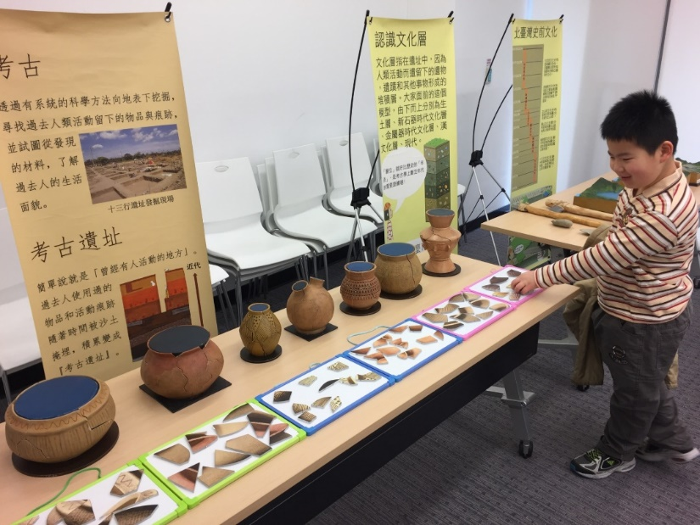
- 人骨拼圖
以「體質人類學」知識基礎設計，透過遺址出土的人骨標本隨葬陶罐、物件，開發史前墓葬3D模型、陪葬陶罐立體拼圖、人體構造積木、人骨平面拼圖等教具體驗，從中探究從古至今人類的健康、生活、飲食以及社會型態。
2
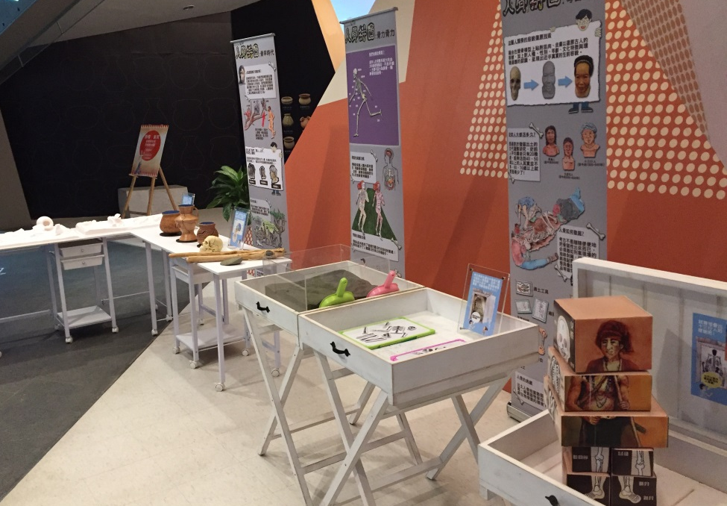
- 山林的聲音
- 臺灣原住民族因居住環境的不同與特殊性，各自有獨特的樂舞、儀式文化，為相當豐富的文化資產。
- 本模組展出原住民族7項樂器、原住民族音樂出版品影音資料、樂器實體集章及電子集章、人形立牌提供民眾合影互動，透過感官與經驗學習，擴展參與者視野和多元知能。
3
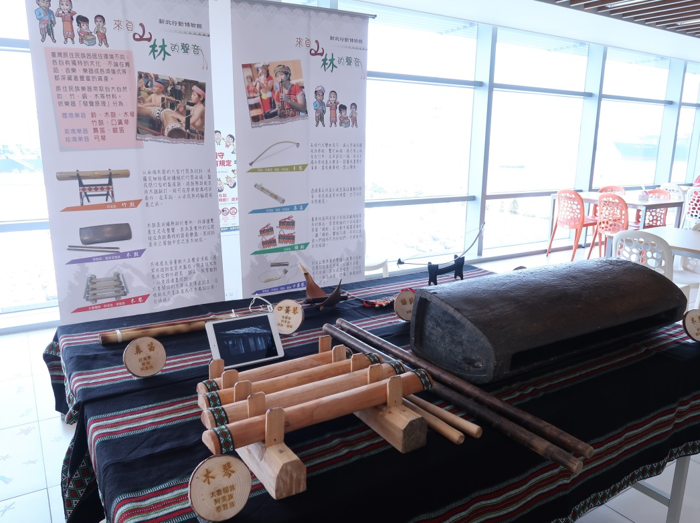

- 水下考古VR
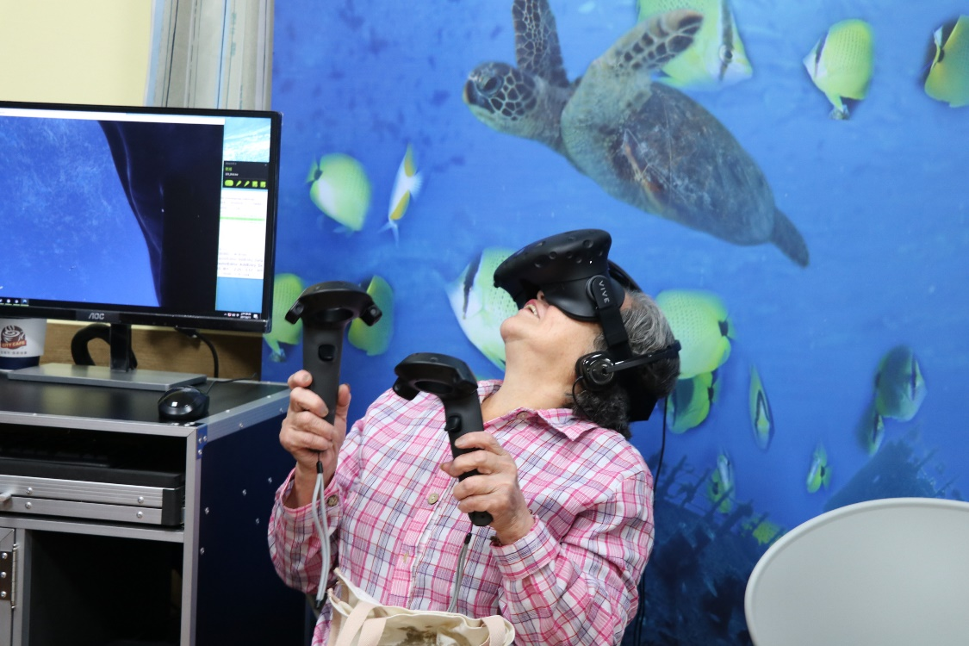
四面環海的臺灣，具有豐富的海洋文化及資源。本模組透過虛擬實境（VR）技術作為海洋探險的媒介，讓觀眾藉由控制器在虛擬環境中互動穿梭，從中學習臺灣海域的自然生態與歷史知識，探索水下沈船與文物，邁向成為保存水下文化資產保護的一員。
- 服務方式
- 專人導覽服務：每次申請以一場為限，時間2小時。
- 行動教具靜態展示：每次申請以最長一週為限（需擺放於可上鎖，便於管理之室內空間）
- 申請辦法
- 填妥申請表（附件1）後，請於活動日前3 週以傳真或 E-mail 提出。
- 收件日起 7 個工作日內以電話或E-mail聯繫並通知申請審查結果。
- 如因故取消申請，請於活動前 5 日以電話或 E-mail 聯繫說明。
- 結案成果：申請單位須於活動結束後提供活動照片與意見回饋問卷。
- 其他
- 限非營利為目的之展示、活動。
- 如須以行動博物館相關照片製作活動刊物、宣傳等，應先取得館方同意。
- 如遇新北市或活動地宣布停班停課、天災等災害事故，原排定活動延期或取消。
- 行動博物館各相關設施智慧財產權屬新北市政府文化局暨所屬機關所有，未經授權者不得擅自抄襲、仿冒、重製、公開傳輸。
4
- 如有其他未盡事宜，本館得視實際情形隨時補充或修正。
- 聯絡窗口：
  - 聯絡電話：02-26191313
  - 傳真號碼：02-26195578
  - 聯絡窗口：林先生，分機304，E-mail：AQ2993@ntpc.gov.tw
- 附件
- 附件1.預約申請表
- 附件2.行動博物館問卷調查

5
附件1
新北市立十三行博物館
行動博物館－展示模組預約申請表
申請日期：___年___月___日
6
申請單位 |  |  |  | 聯絡人
E-mail |  |  |  | 聯絡  電話 |  | 電話：  手機：
申請時間 | _____年____月____日____時____分  至 _____年____月____日____時____分
申請模組  (單選) | □考什麼古 □水下考古VR  □人骨拼圖 □山林的聲音
申請服務  (複選) | □專人導覽服務  □行動教具靜態展示 |  |  |  | 預估服務  人數(次) |  | _________人
活動場地 | 地點：  地址：
說明 | (場地的空間大小與配置、場地限制、人員年齡類別、是否有行動不便情形等) (請附現場照片至少2張)
注意事項 | - 每個月以受理2個單位申請為限。  - 如有特殊需求(身障者友善環境)，請於說明欄註記。
審查情形(由承辦單位填註)
審查結果 □通過 □不通過，_________________
承辦人 |  | 單位主管 | 秘書 |  |  |  | 館長

附件2
新北市立十三行博物館
行動博物館-展示模組問卷調查
個人資訊
  - 生理性別 □男 □女
  - 年 齡 □14歲(含)以下 □15–19歲 □20-24歲 □25-34歲
□35-44歲 □45-54歲 □55-64歲 □65歲(含)以上
  - 居 住 地 □新北市 □臺北市 □桃園市 □基隆市 □其他，_______
  - 職 業 □學生 □軍公教 □服務業 □工 □商 □文化產業
□家管 □退休 □其他，__________
  - 最高學歷 □國小 □國中 □高中/職 □大學/專 □碩士(含)以上
滿意度調查
- 體驗場次 ____年____月____日，上 / 下午 _____時
- 體驗地點 _______________________________
- 體驗模組 □考什麼古 □人骨拼圖 □山林的聲音 □水下考古VR
- 教材內容 □非常滿意 □滿意 □普通 □不滿意 □非常不滿意，________
- 導覽解說 □非常滿意 □滿意 □普通 □不滿意 □非常不滿意，________
- 趣味性 □非常滿意 □滿意 □普通 □不滿意 □非常不滿意，________
- 是否讓我更了解考古學 □是 □否，______________
- 是否因此想體驗其他模組 □是 □否，______________
- 是否會想來十三行參觀學習 □是 □否，______________
- 是否會推薦這個活動給親友 □是 □否，______________
- 對於本套行動教具還有什麼建議：
_____________________________________________________________
問卷到此結束，感謝您的填答

歡迎追蹤十三行博物館Facebook粉絲專頁，獲取第1手活動訊息
7
新北市立十三行博物館
行動博物館－考古旅行箱借用辦法

- 服務對象
全國公、私立中小學及高級中學(本島以外區域暫不開放申請)
- 模組內容
為本館獨家開發「考古旅行箱」，將各式博物館展品濃縮塞入旅行箱後，前進各校園展出，以推廣考古教育。內容包括：
- 北臺灣史前文化：
內容包括北臺灣六大史前文化仿製陶片、史前文化地圖、教學電子檔等，藉以認識北臺灣史前文化分佈與各個文化陶紋特色、文化層等。
- 十三行文化：
內容包括十三行文化人面陶罐及雕花陶罐等比例縮小仿製品、史前文化石器組、北臺灣史前文化地圖、教學電子檔等，藉以認識十三行文化特色，以及十三行文化在臺灣的歷史定位。
- 考古工具組：
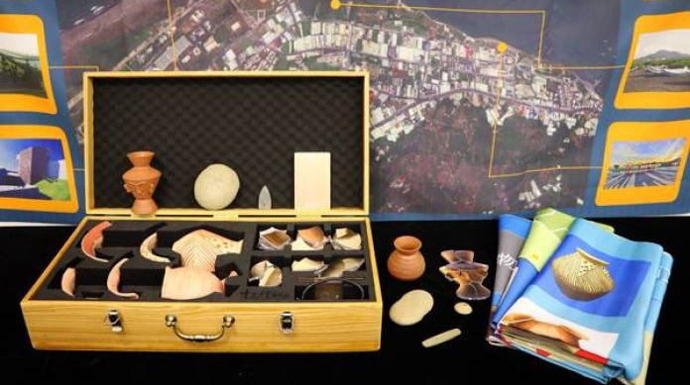
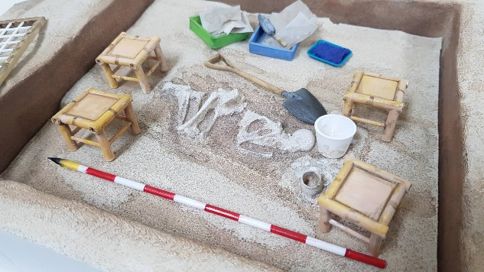
利用箱內的「迷你考古工具」與「擬真微縮探坑模型」打破一般民眾對於考古的想像，並透過教師的實際操作微型的考古現場，引導學員了解各個工具的使用與考古工作的內涵。

- 服務方式
- 提供學校教學使用，借用申請以1個月為限；若申請單位有延長需求，於歸還日前1週提出延長申請，申請通過可再延長半個月借閱時間。
- 針對考古旅行箱內教案、教材使用，辦理校內教師教育訓練。
8
- 申請辦法
- 每年3月至6月、9月至12月學期間受理申請。
- 請於填畢「考古旅行箱預約申請表」後，以傳真或E-mail寄至本館申請。
- 收件日起 7 個工作日內以電話或E-mail聯繫並通知申請審查結果。
- 經本館審核通過後，申請者須於5個工作日內提供本館「合作同意書」。
- 可親取或自付運費郵寄。
- 結案成果：申請單位須於教材歸還後兩週內將教學成果表、問卷調查、成果照片原始檔(20張以上)各1份寄回本館。
- 其他
- 如須以行動博物館相關照片製作活動刊物、宣傳等，應先取得館方同意。
- 如遇新北市或活動地宣布停班停課、天災等災害事故，原排定活動延期或取消。
- 行動博物館各相關設施智慧財產權屬新北市政府文化局暨所屬機關所有，未經授權者不得擅自抄襲、仿冒、重製、公開傳輸。
- 為避免影響其他申請者權益，超過借閱時間仍無法歸還者，將暫停該校未來借閱申請權利；申請者須善盡保管責任，如出借物品有遺失損壞之情形須照價賠償。
- 如有其他未盡事宜，本館得視實際情形隨時補充或修正。
- 聯絡窗口：
  - 聯絡電話：02-26191313
  - 傳真號碼：02-26195578
  - 聯絡窗口：林先生，分機304，E-mail：AQ2993@ntpc.gov.tw
- 附件
- 附件1.考古旅行箱預約申請表
- 附件2.合作同意書
- 附件3.行動博物館問卷調查
- 附件4.遺失損害賠償表
9
附件1
新北市立十三行博物館
行動博物館－考古旅行箱預約申請表
申請日期：___年___月___日
申請單位
借用日期 | 年 月 日  至 年 月 日
申請內容 | - 考古旅行箱-北臺灣史前文化  - 考古旅行箱-十三行文化  - 考古旅行箱-考古工具組  ※三擇一，若欲避免行動模組已出借需再次申請的情形，可以排定優先順序，如1、2、3……。
年級/班別 | 中年級 年級 / 計 班  高年級 年級 / 計 班  其他
場次/人數 | 共計 場 / 共計人數 人
聯絡人 |  |  |  | 電話：  手機：
領取人 | - 同聯絡人 |  |  | 電話：  手機：  (同聯絡人則免填)
領取人  e-mail | (歸還表格聯繫使用)
領取方式 | □親領時間 □宅配寄送（郵資自付）
領取時間 | ____ 年 ____ 月 ____日， _____時
預定歸還時間 | ____ 年 ____ 月 ____日， _____時
審查情形(由承辦單位填註)
審查結果 □通過 □不通過，_________________
承辦人 |  | 單位主管 | 秘書 |  | 館長

10
附件2
新北市立十三行博物館
行動博物館_合作同意書
110 年度十三行博物館（甲方）與 （乙方）同意共同合作推動 (活動名稱)行動博物館教育推廣活動，並同意將本計畫教案及成果照片無償提供予甲方，甲方享有編輯發行及相關推廣活動使用之權利。

甲方：新北市立十三行博物館
代表人：館長 柏麗梅
機關印信
地址：249新北市八里區博物館路200號
電話：02-26191313

乙方：
代表人： (簽章)
機關印信
地址：
電話：

年 月 日
11
附件3
新北市立十三行博物館
行動博物館-考古旅行箱問卷調查
個人資訊
- 生理性別 □男 □女
- 學校位置 □新北市 □臺北市 □桃園市 □基隆市 □其他，_______
- 身 份 別 □教師 □學生 □其他，_____________
- 年 級 □國小2年級(含)以下 □國小3-4年級 □國小5-6年級
□國中 □高中/職 □大學/專(含以上)
滿意度調查
- 授課日期 ____年____月____日，上 / 下午 _____時
- 使用模組 □北臺灣史前文化 □十三行文化 □考古工具組
      - 教材豐富 □非常滿意 □滿意 □普通 □不滿意 □非常不滿意
      - 體驗有趣 □非常滿意 □滿意 □普通 □不滿意 □非常不滿意
      - 內容清楚 □非常滿意 □滿意 □普通 □不滿意 □非常不滿意
      - 與課程連結 □非常滿意 □滿意 □普通 □不滿意 □非常不滿意
      - 是否讓我更了解考古學 □是 □否，______________
      - 是否會想來十三行參觀學習 □是 □否，______________
      - 是否會推薦活動給家人朋友 □是 □否，______________
      - 對於本套行動教具還有什麼建議：
_____________________________________________________________

問卷到此結束，感謝您的填答
歡迎追蹤十三行博物館Facebook粉絲專頁，獲取第1手活動訊
12
附件4
新北市立十三行博物館
遺失損害賠償表
項次 | 品名 | 賠償金額(新臺幣)
1 | 考古旅行箱木箱 | 6千500元
2 | 雷射切割泡棉 | 4千元
3 | 行動硬碟 | 1千887元
4 | 行動硬碟線組 | 160元
5 | 大坌坑文化陶片 | 6千元
6 | 訊塘埔文化陶片 | 6千元
7 | 芝山岩文化陶片 | 6千元
8 | 圓山文化陶片 | 6千元
9 | 植物園文化陶片 | 6千元
10 | 十三行文化陶片 | 6千元
11 | 大坌坑文化陶罐拼圖組 | 1千600元
12 | 訊塘埔文化陶罐拼圖組 | 1千600元
13 | 芝山岩文化陶罐拼圖組 | 1千600元
14 | 圓山文化陶罐拼圖組 | 1千600元
15 | 植物園文化陶罐拼圖組 | 1千600元
16 | 十三行文化陶罐拼圖組 | 1千600元
17 | 臺灣史前地圖 | 1千580元
18 | 北臺灣六大文化地圖 | 1千580元
19 | 陶紋大挑戰 | 1千580元
20 | 凹石仿製品 | 1千元
21 | 砥石仿製品 | 1千元
22 | 網墜仿製品 | 1千元
23 | 箭簇仿製品 | 1千元
24 | 紡輪仿製品 | 1千元
25 | 仿製人面陶罐 | 399元
26 | 仿製雕花陶罐 | 399元
27 | 十三行文化陶罐拼圖組 | 1千600元
28 | 十三行遺址週邊地圖 | 1千580元
29 | 3D列印擬真考古探坑 | 8千400元
30 | 3D列印擬真考古工具 | 3千100元
13

